HTML5 e CSS3
Professor Guanabara
Módulo 1
HTML

Tags básicas:

-Criar código base HTML: !+tab
Criação de títulos: <h1>,<h2>,<h3>,<h4>,<h5> e <h6>. São seis níveis de hierarquias, por exemplo, <h1> é o título principal e <h2> é o sub -assunto de <h1>.
-Linha horizontal: <hr>
-Parágrafo: <p>
-Quebra de texto: <br>
-Comentário: <!----> ou /* */
-Criação de textos aleatórios dentro do parágrafo: lorem +tab

-Para que apareça alguma tag no seu site usamos:
Exemplo: Tag <p>
&lt;p&gt; e &lt;/p&gt

-Também existem símbolos que são bastante utilizados que podem ser exibidos usando códigos. Esses códigos são chamados de HTML Entities.
Exemplos:
- Marca registrada: &reg;
- Copyright: &copy;
- Trade Mark: &trade;

Inserindo Emogis:
-Acessar o site da emojipedia.org
-Cada emoji tem um código, por exemplo: U+1F604, para que seja inserido no site usamos: &#x1F604 (com x minúsculo).

Imagens e Favicons:

Dicas de sites com imagens de domínio público:
- Unsplash
- Pexels
- FreePik]
- Rawpixel
- Pixabay
- Libreshot
- Wikimedia Commons

JPEG= Gera imagens com um tamanho reduzido e ocupam pouco espaço no disco.
PNG= É possívrl configursr a opacidade de cada pixel, deixá-lo transparente ou com transparência limitada.

- Podemos carregar imagens da mesma pasta, de outra pasta, contando que ela esteja dentro da pasta atual e também da internet, por exemplo:

<img src= “link da imagem” alt= “Descrição da imagem”>

-Para uso de Favicons no seu site é ideal que o arquivo da imagem esteja no formato .ico, mas podemos utilizar formatos como PNG e SVG. O formato SVG é a melhor das opções, o problema do SVG é que não é compatível com todos os navegadores, por isso, prefira o formato ICO.

-Podemos desenhar os favicons no site: favicon.cc, para favicons prontos podemos utilizar o site: IconArchive e caso queira um favicon personalizado use: favicon.io.
-Os favicons são criados na parte <head>, para isto digite a tag:
link:favicon +tab.

<link rel= “shortcut icon” href “favicon.ico (nome do arquivo)” type= “image/x-icon”>

Formatação de textos:

- Sem semântica: (sem significado)
Exemplo: <u> Rua Belmira Cândida da Costa </u>.

Texto em negrito: <b>
Termo sublinhado: <u>
Texto piscando: <blink>
Texto em itálico: <i>

- Com semântica: (com significado)
Exemplo: <address> Rua Belmira Cândida da Costa </address>.

Texto em negrito: <strong>
Texto em itálico: <em>
Texto deletado: <del> significado: O texto está ali, pode ser lido mas deve ser desconsiderado.
Texto inserido ou sublinhado: <ins> significado: O texto está ali, deve ser lido e você deve prestar atenção nele.

- Outros:
Marca texto: usamos a tag <mark> … </mark>.
Texto pequeno: <small> (ainda não depreciada.)
Texto sobrescrito (x²): <sub>
Texto subscrito (x₂): <sup>

Trechos de código: <code>
-Delimita o código, geralmente as letras ficam mono – espaçadas, para resolver isso usamos a tag:
<pre> que pré -formata o seu texto da maneira que ele foi inserido inclusive com as quebras de linhas.

- Citações:
- No meio do texto: <q> … </q>
- Citações em bloco (longas): <blockquote> … </blockquote>
-Podemos também colocar um link do texto original, usando o parâmetro cite dentro da tag <blockquote cite= “https://www.juliane.com.br”>

- Abreviações:
-Sempre que fizer o uso de uma sigla é ideal colocar o significado das abreviações, para isso, use a tag: <abbr>.
- Texto invertido:
<bdo> … </bdo>
-Dentro desta tag podemos colocar:
rtl= inverte da direita para a esquerda
ltr= inverte da esquerda para a direita

Listas com HTML5:

- Listas Ordenadas:
Exemplo:
<ol>
<li> Item 1 </li>
<li> Item 2 </li>
<li> Item 3 </li>
</ol>

-Li tem fechamento OPCIONAL!
-Podemos usar o parâmetro type dentro de <ol> para configurar o tipo de marcador (1,a,I,i,A).
-Podemos também iniciar a contagem a partir de outro número usando o parâmtro start “”.

<ol type= “I” start= “3” >

- Listas não Ordenadas:
Exemplo:
<ul>
<li> Item 1 </li>
<li> Item 2 </li>
<li> Item 3 </li>
</ul>

Marcador padrão: Bolinha (disc)
-Podemos usar o parâmetro type dentro da tag <ul> para configurar o modelo:
circle: Bola com borda preta sem preenchimento;
square: Quadrado preto preenchido.

-Podemos também criar listas mistas com <ol> e <ul>.

- Lista de definições:
-É como se fosse um dicionário.
<dl> … </dl>

-uso de termos: <dt>
-descrição: <dd>

Exemplo:

<dl>
<dt> HTML </dt>
<dd> Linguagem de marcação utilizada para criar o conteúdo de sites. </dd>
</dl>

Uso de Links:
Tag: <a> … </a>

-Dentro de href= “ ”, colocamos o endereço/link que o usuário será levado.
-Podemos usar o parâmetro hreflang dentro da tag que permite indicar qual o idioma principal do site.
-Para controlar onde o site de destino irá abrir (mesma aba ou nova aba) usamos:]

Target “ ”, que suporta os seguintes valores:
- _blank : vai abrir o link em uma nova janela
- _self: vai abrir o link na janela atual
- _top: vai desfazer todos os frames e abrir o destino no navegador completo
- _parent: similiar ao uso do _top em uma ref. a janela mãe
- nome-do-frame: caso esteja usando frames, indicar o nome da janela a abrir.

- As técnicas mais utilizadas são _blank e _self, as outras estão em desuso.
DICA: Links externos, o ideal é abrir em uma nova janela e Links internos, abir na própria janela.

Fazendo Downloads:
Exemplo:

<a href= “arquivos/meulivro.pdf” download= “meulivro.pdf” type “application/pdf”> baixe aqui o pdf.

Medias types mais utilizados:
- application/zip
- text/html
- text/css
- video/mp4
- video/JPEG
- audio/acc
- audio/mpeg
- font/ttf
- image/jpeg
- image/png

Imagens dinâmicas, áudio e vídeo:
-Seu site deve adaptar ao tamanho da tela, para isso utilizamos imagens flexíveis.

- Imagens flexíveis:
Exemplo:
<picture>
<source media= “(max-width: 750px” srcset= “foto-p.png” type= “image/png”>
<source media= “(max-width: 1050px” srcset= “foto-m.png” type= “image/png”>
<img src “foto-g.png” alt= “imagem flexível”>
</picture>

ATENÇÃO: É importante que exista uma ordem entre os <source>, os itens mais acima devem ser o de menor tamanho para max-widht e os seguintes devem ser maiores, de forma crescente. O último item dentro de <picture> deve ser a imagem padrão.

- Áudios:
Exemplo:
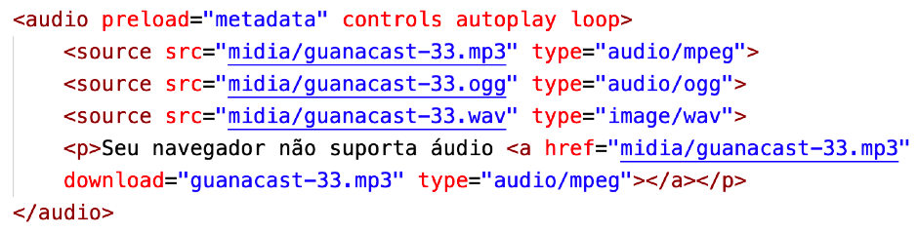
-Neste exemplo é reproduzido o formato de áudio que o navegador aceita, caso não suporte nenhum tipo, será executado a tag <p>.
-Atributos da tag <audio>:
O atributo preload indica se o áudio será pré-carregado ou não e aceita três valores:

- Metadata: Carrega apenas as informações sobre o arquivo (tamanho, tempo, etc)
- None: Não carrega absolutamente nada até que o usuário clique no botão de play.
- Auto(padrão): Carrega o arquivo de áudio apenas quando a página for carregada.

Controls: Apresentará o player na tela, deve ser colocado dentro da tag <audio>.
Autoplay: Inicia a reprodução do áudio assim que a página for carregada.
Loop: O áudio é repetido assim que termina a reprodução.

- Vídeos:
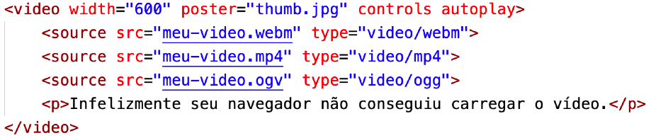

-A tag vídeo funciona da mesma forma que a tag áudio.
-Atributos:
- Widht: Indica a largura que o vídeo vai ter na tela.
- Poster:Imagem que aparece como uma “capa” do vídeo.
- Controls: Mostra os controles.
- Autoplay: O vídeo toca automaticamente assim que a página carrega.

-A hospedagem de arquivos podem ser caros, para isso podemos usar vídeos de outras plataformas, como por exemplo, o Youtube. No Youtube, em compartilhar vídeo, selecionamos a opção Incorporar<>, é gerado um código HTML que você pode colar no seu código para executar.

CSS

Estilos:
- Inline
-Os estilos são aplicados dentro da própria tag na parte de body ou até mesmo, dentro da tag <body>.

Exemplo:
- Internal Style
-Os estilos são feitos dentro da área de head (REGRA), criamos uma tag <style> e “chamamos” por exemplo o título dentro de <style> desta forma: h1 {}, com abertura e fechamento de chaves.

Exemplo:
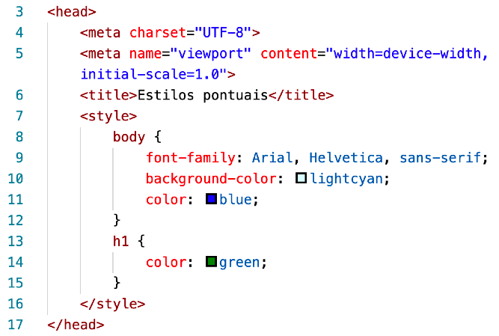

- External Style: (mais versátil e mais utilizada.)
-Dentro da área <head>, utilizamos a tag <link> escolhendo a opção: link:css

<link rel= “stylesheet” href= “style.css”>

-Próximo passo é pressionar Ctrl+clique sobre style.css, isto irá criar como se fosse um outro atalho ou uma nova pasta que é onde você faz a “estilização” das páginas ou o uso do css. Por exemplo, se você precisar mudar a cor do título ou do fundo de mais de uma página, o internal style irá te possibilitar mudar tudo ao mesmo tempo de todas as páginas existentes, para isso, deve se colocar sempre link:css dentro da área head de cada página desejada. Outro ponto é que você pode utilizar os 3 tipos de estilos, mas o ideal é dar preferência para o internal style.

IMPORTANTE: Use sempre @charset “UTF-8”; na nova página gerada do css.
Exemplo:

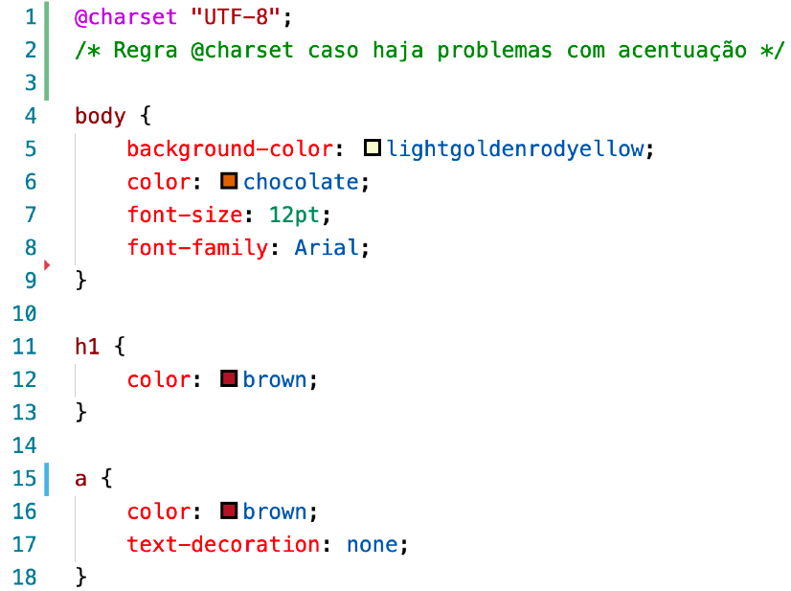
Módulo 2
O poder das cores

- Psicologia das Cores
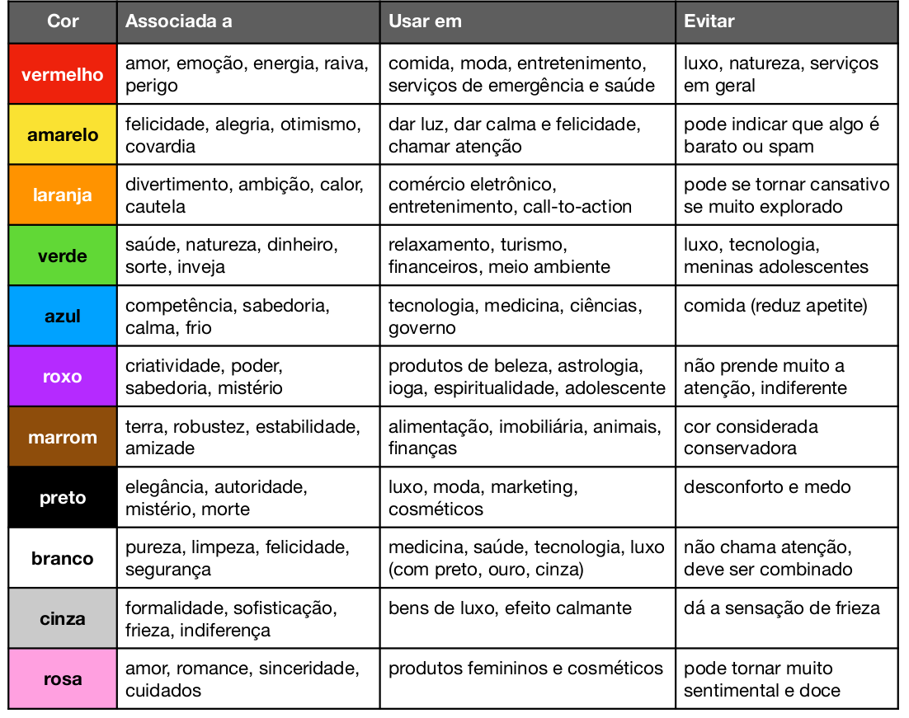

- Cores com Css3
-Podemos colocar cores colocando o nome (red,blue, etc), usando códigos hexadecimais (#0000ff) e por fim, escrevendo rgb (0,0,255) ou função hsl(0,0%,100%).

- Harmonia de Cores
Cores Primárias
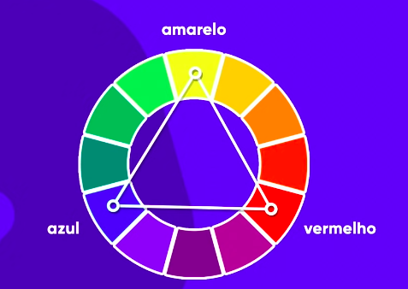
-Amarelo, Vermelho e Azul.
Cores Secundárias
-Verde, Violeta e Laranja.

-Cores Terciárias
Misturas de cores primárias e secundárias.
(Nome: primeiro cor primária e após, secundária).
Temperaturas de Cores
Esquerda: Cores frias
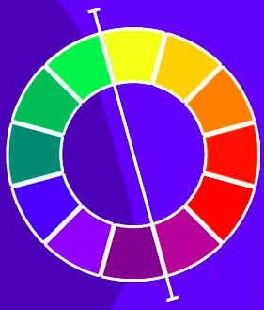
Direita: Cores quentes
-Paleta de cores: É ideal a escolha de 3 a 5 cores.

Cores complementares
-Muito contraste entre si.
Exemplo: Cor violeta e sua cor de contraste é a cor oposta, amarelo.
Cor azul e sua cor de contraste (cor oposta) é a cor laranja.

Cores Análogas
Exemplo: Cores imediatamente ao lado (apresentam harmonia).
-Podemos misturar cores análogas e complementares. Exemplo: cores vizinhas do violeta e cor amarela.
Cores Análogas Relacionada Cores Intercaladas
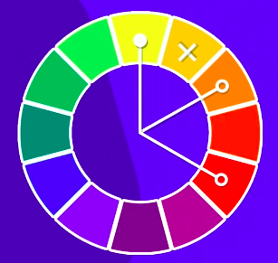
-Escolhe 2 e pula uma.
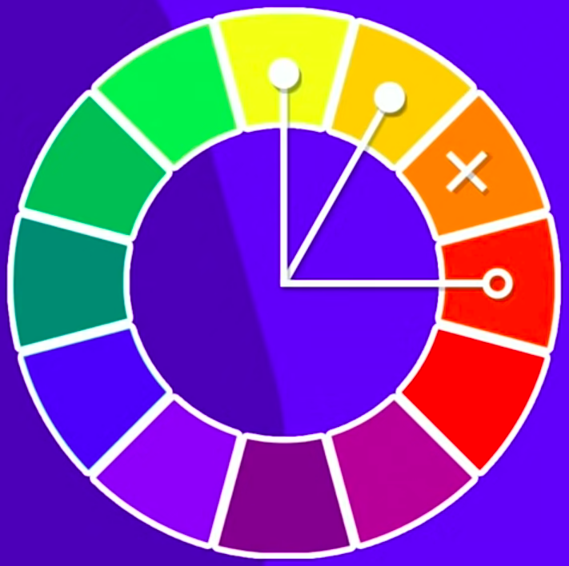
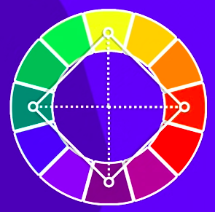
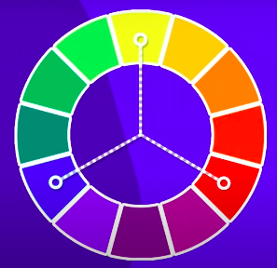
Cores Triádicas Cores em Quadrado
Cores Tetraédricas Monocromia
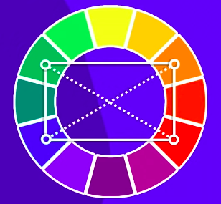
-Modifica a saturação e a luminosidade
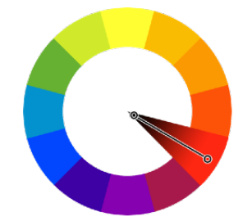

- Paleta de cores
-Dica de site: color.adobe.com; Paletton.com; coolors.co

-No adobe: Consigo pegar as cores de uma logo na opção criar>extrair gradiente>disco de cores para pegar o código.

- Capturando Cores
Extensão do chrome: Colorzilla

- Gradiente de cores
-Utilizamos a função: background-image: linear-gradient(), dentro de linear-gradiente indicamos a direção e quantas cores são desejadas.
Exemplo de direções:
To right: para direita
To left: para esquerda
To top: para cima
To bottom: para baixo
-Podemos também em colocar em graus, exemplo: 45deg, 90deg, -40deg, etc.

Configuração global da CSS: *{ }
-Dentro desta configuração podemos por a altura: height: 100%
- Background-attachment: fixed; : mesmo que eu role, o degradê fica fixo.

Exemplo:
<style>
*{ /*configurações globais da CSS*/
height: 100%;
}
body{
background-image: linear-gradient(to bottom, #14FCFC,#38C9C9,#489696,#446363,#2D3333);
background-attachment: fixed;
}
</style>

- ATENÇÃO: Como o * {} geralmente aplica a configuração em todas as áreas, não seria ideal botar o height: 100%; dentro do asterisco, o ideal para que o degradê não fique quebrado, é botar esse parâmetro dentro de onde foi criado o degradê, como por exemplo, no body. Outro ponto é que nem sempre o % funciona, então colocamos vh.
-Posso colocar a porcentagem que quero o degrade, por exemplo, mais degradê da cor X. #14FCFC 10%,

- Criando um exemplo real de site

<main> : Diz que é meu conteúdo principal.
-Text-align: justify; : Deixa o texto justificado
- font-family: Coloca a fonte do site

-Para o conteúdo não ocupar a largura inteira: Exemplo: widht: 600px;
-Para o conteúdo no meio da tela: Exemplo: margin: auto; (Importante botar em auto pois se aumentarmos ou diminuirmos o tamanho da tela, sempre ficará no meio.)
-Aucochoamento: Exemplo: padding: 10px;
- Para arredondar as bordas: Exemplo: border-radius: 20px;
- Para colocarmos sombreamento utilizamos: Exemplo: box-shadow: 10px 10px 10px black; significado> (andando pro lado, andando para baixo, espalhamento, cor)
-Para botar transparência passamos de rgb para rgba.
-Colocar títulos no meio (centralizados): text-align: center;
-Título com sombreamento: text-shadow: 1px 1px 1px black;]

- Tipografia
Anatomia do tipo
x= ponto de partida para construção de todas as fontes, define qual e a altura base de todas as letras minúsculas.
- Itens Métricos
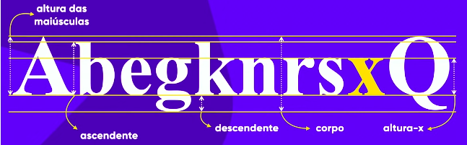
Serifa= São as “quinas” das letras e cria uma linha imaginária que facilita a leitura das palavras.
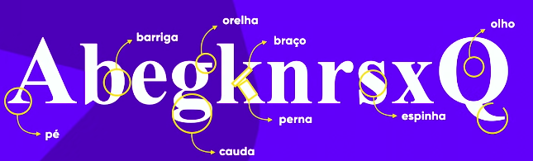
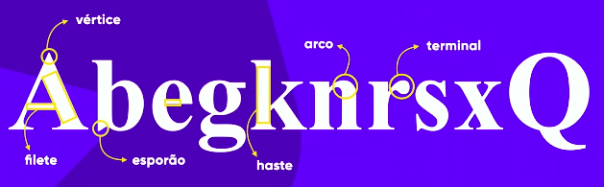
Glifos= São as letras, por exemplo, a letra A é um glifo da fonte Times New Romman.
Conjunto de glifos= formam as fontes.
AA= Família tipográfica
Categoria de fontes:
Recomendação: Em textos muitos longos dê preferência as fontes não serifadas (sans-serif) e branco no fundo e preto para letras.
Handwriting= fonte de script, simula a caligrafia a mão.
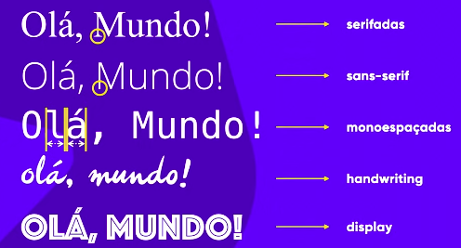
Famílias de fontes com CSS
Dica de site: CSS web safe fonts
-Se colocarmos um sans-serif, serif ou monospace; dentro de font-family, todos os navegadores conseguem ler.
Tamanho de fontes e suas medidas
- Medidas absolutas:
cm, mm, in, px, pt(medida do word), pc (pt e pc não recomendado para telas)
- Medidas relativas:
em(altura m), ex(altura x), rem, vw, vh (altura da view port), %
Recomendação oficial: uso de px e em
16px: Geralmente é o tamanho NORMAL da fonte.
16px=1em (geralmente), 2em seria o dobro (2*16px).
-Parâmetro font-size: 1em; (tamanho da fonte)

Peso, estilo e shorthand
Peso= fonte mais “magrinha” ou “mais gordinha”.
Peso da fonte: font-weight; - Dentro deste parâmetro podemos utilizar: normal, bold, bolder e lighter, também posso utilizar de valores numéricos de 100 a 900.
font-style: italic; (coloca em itálico)
text-decoration: underline; (coloca em sublinhado)

Podemos “condensar” essas configurações em uma só com shorthand: Ordem: font-style, font-weight, , font-size e font-family.
Exemplo: font: italic bolder 3em ‘Work Sans’, sans-serif;

Usando o Google Fonts
Dica de sites: fonts.google.com e dafont.com
Para usar fontes do google, pegamos apenas o código a partir de @import excluindo o style, após, cole no código.
IMPORTANTE: Em CSS itens que contém @ é colocado logo após a tag <style> e deve estar fora de um seletor. (seletores são body, { } por exemplo.)
DICA: Geralmente utilizamos 3 tipos de fontes e de 3-4 famílias de fonte.

-Para arquivos baixados usamos um seletor especial chamado: @font-face { font-family: ; src: url(); }
Tipos de format ();
- opentype (otf)
- truetype (ttf)
- embedded-opentype
- truetype-aat (apple advanced typography)
- svg
Exemplo: uso de format
<style>
@font-face {
font-family: 'love';
src: url('fonts/love story ttf.ttf')format('truetype');
font-weight: normal;
font-style: normal;
}
body{
font-family: Arial, Helvetica, sans-serif;
}
h1{
font-family: 'love', Times, serif;
}
</style>

É ideal colocar arquivo nos formatos ttf e otf. Se colocado ambos, serão separados por vírgula: url (‘’) format (‘’), url (‘’) format (‘’); .

Capturando fontes
Extensão: Chrome web store: fonts ninja

Capturando fontes dentro de imagens
Dica de sites: whatfontis.com, myfonts.com e fontsquirrel.com

Alinhamento de textos

- Alinhamento a esquerda
text-align:left;
- Alinhamento a direita
text-align:right;
- Centralizado
text-align:center;
- Justificado
text-align:justify;
- Para Identações (Parágrafos)
text-indent: 20px;
DICA: Sempre faça alinhamento utilizando CSS!

Usando ID com CSS
- Por exemplo, se temos 2 <h1> mas quero mudar apenas a formatação do primeiro, que seria o principal, podemos criar uma identificação para o primeiro <h1>, por exemplo:
<h1 id="principal">Criando sites com HTML e CSS</h1>
No style:
h1 {
color: rgb(3, 77, 53);
}
h1#principal{
text-align: center;
}

IMPORTANTE:
Em HTML é id = em CSS é #
Em HTML é class= em CSS é .
Diferença entre id e class
Se já coloquei um id: “principal” NÃO posso utilizar novamente! Para isso, utilizamos class= “básico, neste caso, posso colocar várias classes e posso também colocar mais de uma classe, você apenas separa por espaço, por exemplo: class= “basico destaque”
<h1 class="basico">Aprendendo CSS</h1>
.basico{
color: blue;
}
ATENÇÃO: Não colocar acento no id e class. Podemos optar por colocar h1.basico {} ou apenas .basico {}

<span> Posso pegar um trecho do texto e colocar class: “basico”, por exemplo.

Pseudo Classes
display: inline-block; (tudo na mesma linha)
<div>: Espaço qualquer, é uma área que ocupa toda área, podemos configurar a altura das <div> com height: 200px;, por exemplo, e a altura com width:200px;.
Border: 1px solid black; (Largura, tipo e cor)
-Pseudo classes usamos dois pontos (:) - Devem estar relacionadas a um elemento ou a uma classe.
-Se usarmos: div:hover {}, quando passarmos o mouse por cima da div, ele muda de cor, é como se fosse uma animação.
Exemplo:
div:hover{
background-color: blueviolet;
}

Podemos também usar div:hover{} para que os textos mudem de cor quando passar o mouse, para isso basta escrever dentro da <div> no body.

-Há também formas de esconder um texto (um parágrado) dentro da div, para isso criamos um <p> na div e no style falamos que a tag p é “filho” da div, desta forma:
Parte do corpo:
<body>
<h1>Exemplo de hover</h1>
<p>Passe o mouse sobre o texto abaixo</p>
<div>
Passe o mouse aqui
<p>TEXTO ESCONDIDO...</p>
</div>
<p>Fim do exemplo</p>
</body>
Parte da cabeça (dentro do style):
div > p{
display: none;
}
div:hover >p{
display: block;
color: white;
background-color: rgb(196, 48, 48);
}

Pseudo Elementos em CSS
-Podemos tirar o sublinhado de links usando text-decoration:none;
a{
color: red;
text-decoration: none;
}
-Podemos criar uma pseudo-classe para que sites visitados viquem de uma cor e não visitados de outra cor com a:visited { color: red }.
a:visited{
color:rgb(82, 16, 16)
}
-Podemos fazer com que quando é passado o mouse em cima, o link fique sublinhado e de outra cor, usando:
a:hover{
text-decoration: underline;
color: black;
}
-Podemos fazer com que o link, quando for clicado, fique de outra cor, usando:
a:active{
color: rgb(241, 232, 61);
}

Pseudo-elemento usamos 2x dois pontos (::)
-Posso também avisar o usuário que aquele link é um link com o uso de pseudo-elementos, por exemplo:
a::after{
content: "[link]";
text-decoration: none;
font-weight: normal;
color: rgb(204, 204, 159);
}

Dica de site para símbolos: https://erikasarti.com/html/dingbats-simbolos-desenhos/
-Para colocarmos algo antes e depois do link utilizamos a::before{} ou a::after{}, como por exemplo, colocar símbolos:
a::before{
content:"☛";
color: black;
}
a::after{
content: "☚";
color: black;
}

-Posso dizer também que certo link em relação a outros links, é mais importante, para isso criamos uma classe e formatamos ele como desejado, como por exemplo:
Parte do corpo:
<li><a href="https://youtube.com/cursoemvideo/" target="_blank" class="especial">Canal do Youtube</a></li>
Parte da cabeça:
}
.especial::after{
content: "☚";
color: black;
}
-Neste caso eu disse que o link que leva para o youtube tenha símbolos antes e depois do link.

